**LORA TRACKER**

Tiêu thụ điện năng

Dung lượng CR2032

200mAh

0.19mA = 1200 Hour

Dòng xả tối đa liên tục 3mA

Dòng xả xung là 20mA

STM8L151K6T6:

195 µA/MHz + 440 µA

8MHz => 8*195+440 µA = 2000 µA = 2mA

GY-68 BMP180

0.5 µA/1Hz max 3.5MHz

LoRa

Dòng tối đa lora sử dụng là 24mA

2.8 + 5.5 = 8.3mA

Tổng 10.3 mA trừ hao nữa là 15mA

Kết luận

Khoảng 15 giờ nếu phát liên tục với điều khiện dòng xả liện tục là 3mA của pin không sử dụng led do dòng tiêu thụ led là 20mA

LORA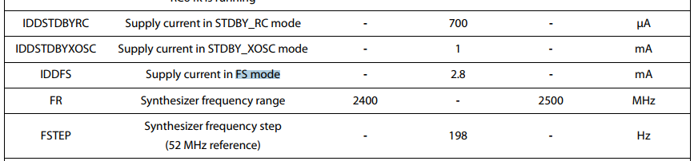

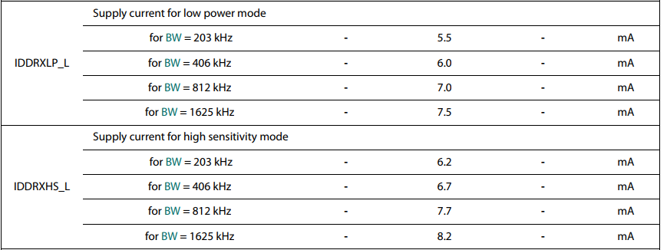

Lưu đồ gửi dữ liệu của LoRa

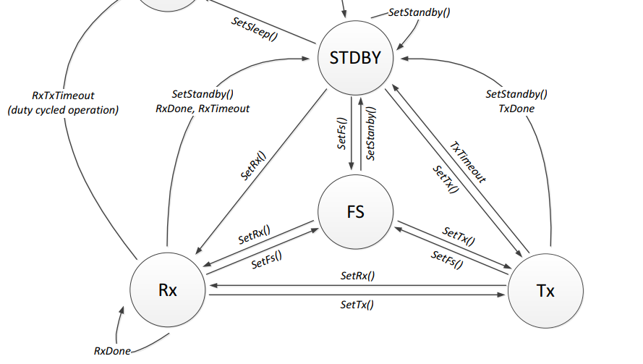

LED

